المـــــــــــــــــــــــــــــــــــــــــــــادة : علوم الطبيعة و الحياة أستاذ المــــــــــــــــــــادة : بن قيدة محمد
المجال التعلمي (03) : أسس التنوع البيولوجي الفئة المستهدفــــــــة : 2 ع تج
الوحدة التعلمية (01) : آليات انتقال الصفات الوراثية المدة الزمنيــــــــــــــــــة : 9 ساعات
النشاط (01) : دور الانقسام المنصف و الإلقاح في التنوع الوراثي للأفراد نوع الحصـــــــــــــــــــــة : وثائقية
الأهداف التعلمية  يظهر دور كل من الانقسام المنصف و الإلقاح في التفرد (التنوع الوراثي للأفراد):  - يحدد المميزات الخلوية للانقسام المنصف و يبرز تطور عدد الصبغيات خلال هذا الانقسام.  - يحدد دور الانقسام المنصف و الإلقاح في التفرد. | الكفاءة القاعدية  يقترح حلولا عقلانية مبنية على أسس علمية للمحافظة على التنوع الحيوي على ضوء المعلومات حول وحدة الكائنات الحية و آليات نقل الذخيرة الوراثية.
المعارف المبنية
- الانقسام المنصف آلية تسمح بإنتاج الأمشاج (خلايا أحادية الصيغة الصبغية) انطلاقا من خلية أم ثنائية الصيغة الصبغية و ذلك باختزال العدد الصبغي الأصلي إلى النصف.
- يتضمن الانقسام المنصف انقسامين متتاليين: انقسام خيطي اختزالي يتبع بانقسام خيطي متساوي.
- يتميز الانقسام المنصف بـ:
- تشكل الرباعيات الصبغية في المرحلة التمهيدية.
- توضع الرباعيات الصبغية على المستوى الاستوائي للخلية خلال المرحلة الاستوائية 1.
- انفصال الصبغيين المتماثلين خلال المرحلة الإنفصالية 1.
- انفصال كروماتيدي كل صبغي عن بعضها البعض خلال المرحلة الانفصالية 2.
- خلال تشكل الأمشاج تفترق الصبغيات المتماثلة عشوائيا من خلال توضع الرباعيات الصبغية على اللوحة الاستوائية، بحيث تحوي كل خلية ناتجة عن الانقسام المنصف صبغي واحد من صبغيي الزوج.
- يسمح هذا التوزع العشوائي للصبغيات بزيادة عدد التراكيب الصبغية (التوليفات) الممكنة و بالتالي بالتنوع الوراثي لأمشاج الفرد.
- يرفق عادة تشكل الرباعيات الصبغية خلال الانقسام الاختزالي بتبادل قطع كروماتيدية بين الصبغيات المتشابهة، إنه العبور. يسمح العبور بزيادة التنوع الوراثي عن طريق تداخل صبغيي الزوج.
- يدعم الإلقاح الاختلاط الصبغي عن طريق احتمالات التلاقي العشوائي للصبغيات الأبوية المتشابهة مما يعطي فردا جديدا متفردا من جهة و أصيلا من الناحية الجينية و يسمح بالتنوع الجيني للأفراد.
- الإلقاح لا يساهم في ظهور أنماط ظاهرية جديدة لكن يساهم في رفع احتمال تلاقي الأعراس المختلفة مما يرفع في ظهور الأنماط الوراثية (التنوع الوراثي للأفراد).
الوسائل المستعملة  - وثائق من الكتاب المدرسي  - السبورة  - جهاز العرض الرقمي | الأهداف المنهجية  - تجنيد المكتسبات القبلية.  - استقصاء المعلومات.  - إيجاد علاقة منطقية بين المعطيات.  - التعبير العلمي و اللغوي الدقيق.
سير الدرس
- وضعية الانطلاق:
- تذكير بالمكتسبات حول مظاهر التكاثر الجنسي (مراحل تشكل الأمشاج و الإلقاح):
تتميز الخلايا الجسمية لأفراد النوع الواحد بصيغة صبغية ثنائية ثابتة (2ن) نتجت كلها عن انقسامات خيطية متساوية لبويضة مخصبة بنفس الصيغة الصبغية (2ن) و لا يمكن تفسير ذلك إلا بكون الأمشاج المشكلة للبويضة المخصبة (النطفة و البويضة) أحادية الصيغة الصبغية (ن) أي تحتوي على نصف عدد الصبغيات المميز للنوع، و يتم تشكيل هذه الخلايا أحادية الصيغة الصبغية في المناسل (الخصيتين و المبيضين) بفضل الانقسام المنصف كما توضحه الوثيقة التالية:
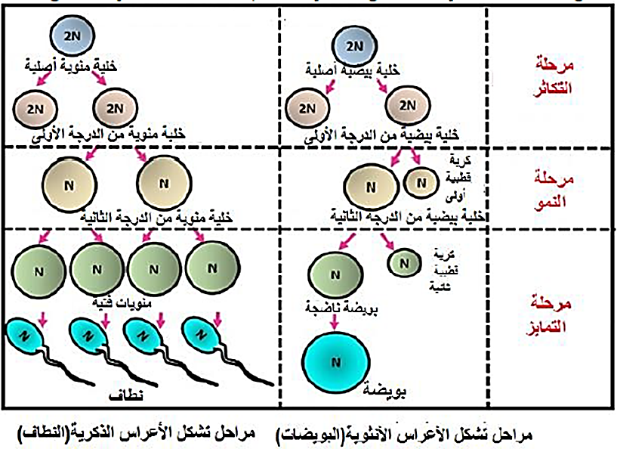

الإلقاح هو اتحاد بويضة و نطفة لإعطاء بيضة مخصبة ثنائية الصيغة الصبغية و بما أن الأمشاج مختلفة فإن البويضات المخصبة و الأفراد الناتجة عن هذا الإلقاح تكون مختلفة فيما بينها من حيث الصفات الوراثية و يلعب الإلقاح دورا هاما في هذا التنوع.
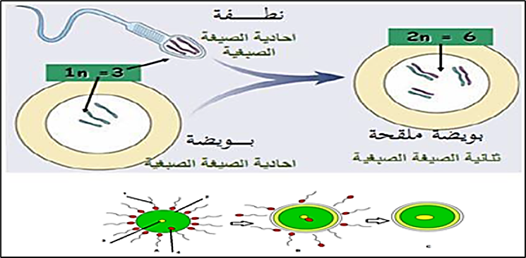
المشكلة: ما هي آليات التكاثر الجنسي (الانقسام المنصف و الإلقاح) المسؤولة عن التنوع البيولوجي؟
1/ مراحل الانقسام المنصف
- الوثيقة الخارجية 3
بهدف التعرف على مراحل الانقسام المنصف نعرض الصور الموضحة في الوثيقة التالية و التي تبين سلوك الصبغيات خلال تشكيل الأمشاج عند نبات.
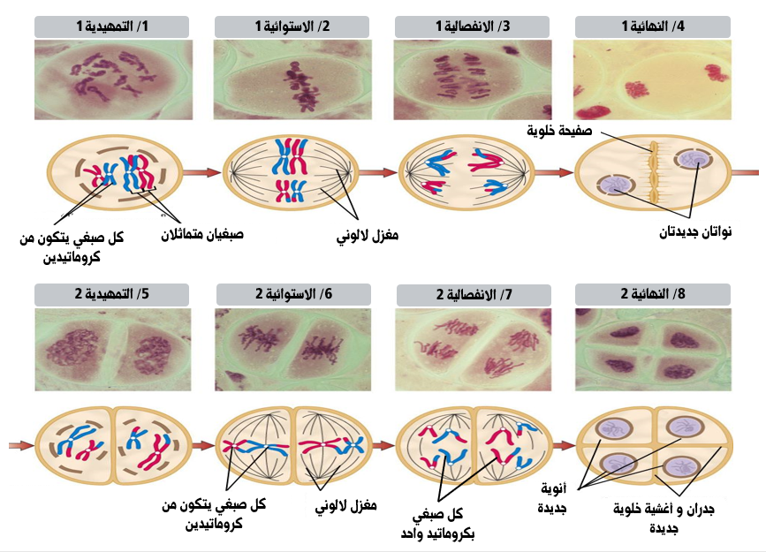
-------------------------------------------------------------------
- التعليمات:
- باستغلال الوثيقة، بين سلوك الصبغيات خلال تشكيل الأمشاج عند النبات.
--------------------------------------------------------------------
- الإجابة:
- تبيان سلوك الصبغيات خلال تشكيل الأمشاج عند النبات:
- استغلال الوثيقة الخارجية 3:
يمر الانقسام المنصف بانقسامين خيطيين متتاليين، الأول "اختزالي" و الثاني "متساوي" حيث:
I. الانقسام الخيطي الاختزالي: يتم فيه اختزال العدد الصبغي الأصلي إلى النصف و يمر ب 4 مراحل:
1- المرحلة التمهيدية 1:
- تحلزن الخيوط الكروماتينية إلى صبغيات حيث يزداد سمكها و يقصر طولها.
- زوال الغلاف النووي و النوية و بداية تشكل خيوط المغزل اللالوني.
- يتقارب الصبغيان المتماثلان (كل صبغي يكون مضاعف أي مكون من كروماتيدين) و بالتالي يظهر كل زوج متماثل مكون من أربع كروماتيدات، تدعى بالرباعية الكروماتيدية.
2- المرحلة الاستوائية 1:
- تتوضع الرباعيات الكروماتيدية في المستوى الاستوائي للخلية مشكلة لوحة استوائية.
3- المرحلة الانفصالية 1:
- انفصال كل صبغيين متماثلين عن بعضهما، حيث يهاجر كل صبغي نحو أحد قطبي الخلية.
4- المرحلة النهائية 1:
- تتشكل صفيحة خلوية و تنتج خليتان بنتان، في كل خلية نصف العدد الصبغي للخلية الأم.
- في هذه المرحلة تبقى الصبغيات على حالها (مكونة من كروماتيدين).
II. الانقسام الخيطي المتساوي: يحدث مباشرة بعد الانقسام الاختزالي، و تكون الصبغيات واضحة (لا يزول تحلزنها)، و يمر بالمراحل التالية:
5- المرحلة التمهيدية 2:
- تبدأ مباشرة بعد المرحلة النهائية 1، حيث يعاد تشكيل خيوط المغزل اللالوني، و يزول الغلاف النووي و تتوضع الصبغيات ثنائية الكروماتيد عشوائيا.
6- المرحلة الاستوائية 2:
- تتوضع الصبغيات المضاعفة على خط استواء الخلية مشكلة اللوحة الاستوائية.
7- المرحلة الانفصالية 2:
- انشطار الجزء المركزي و انفصال كروماتيدي كل صبغي نتيجة تقلص الألياف الصبغية، و يهاجر كل صبغي ابن (مكون من كروماتيد واحد) إلى أحد قطبي الخلية (في كل قطب ن صبغي).
8- المرحلة النهائية 2:
- يزول تحلزن (التفاف) الصبغيات لتعود إلى شكل خيوط كروماتينية (صبغين)، و يتشكل غلاف نووي حول كل مجموعة في قطبي الخلية.
- تشكل جدران و أغشية خلوية جديدة، و تنتج أربع خلايا بنات متماثلة أحادية الصيغة الصبغية.
- الاستنتاج: الانقسام المنصف آلية تسمح بإنتاج الأمشاج (خلايا أحادية الصيغة الصبغية) انطلاقا من خلية أم ثنائية الصيغة الصبغية و ذلك باختزال العدد الصبغي الأصلي إلى النصف.
2/ دور الاختلاط بين الصبغي في تنوع النسل
- تذكير ببعض المفاهيم المهمة (شفهيا)
- السلالة النقية: تكون السلالة نقية بالنسبة لصفة معينة، عندما تنتقل هذه الصفة من جيل إلى آخر دون تغيير و نفسرها بوجود أليلين متشابهين بالنسبة للمورثة المرتبطة بتلك الصفة.
- السلالة الهجينة: هي السلالة التي تعطي أفرادا تحمل صفات وراثية مختلفة عند تلاقح أفرادها ذاتيا أو فيما بينها.
- السلالة المتوحشة: السلالة ذات الصفة المرجعية الأكثر حضورا في الطبيعة.
- التهجين: تزاوج طبيعي أو اصطناعي بين حيوانات أو نباتات من أنواع أو سلالات مختلفة، ينتج عنه أفراد هجناء.
- النمط الظاهري: هو المظهر الخارجي أو الشكل الظاهر أو المعبر عنه لصفة معينة.
- النمط الوراثي: أليلات المورثة المتحكمة في الصفة المدروسة، و عند ثنائيات الصيغة الصبغية تكون كل مورثة ممثلة بأليلين، أليل على كل صبغي من الصبغيات المتماثلة. و هكذا يكون الفرد إما متماثل اللواقح )نقي) عندما يكون الأليلان متشابهان، أو مختلف اللواقح (هجين) عندما يكون الأليلان مختلفان ،وإذا كان لأفراد السلالة الهجينة مظهرا خارجيا مطابقا لأحد أليلي المورثة نسمي الأليل لذي يتم التعبير عنه بالأليل السائد و الأليل الذي لم يُعبر عنه بالأليل المتنحي .
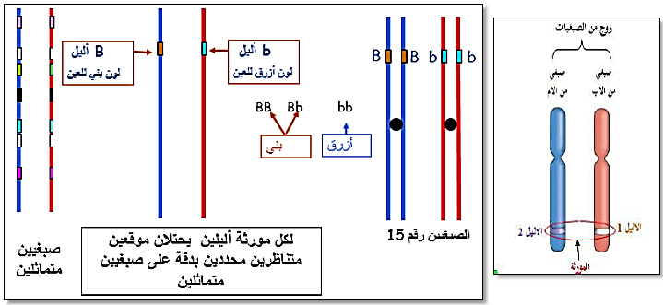
- الهجونة الأحادية: تزاوج بين فردين من نفس النوع، ينتميان لسلالتين نقيتين، تختلفان في صفة واحدة .
- الهجونة الثنائية: التزاوج بين فردين من سلالتين نقيتين تختلفان بصفتين اثنتين: في هذه الحالة فالمورثتان إما أن تكونا على نفس الصبغي (مورثات مرتبطة) وإما أن تكونان على صبغيين مختلفين (مورثات مستقلة).
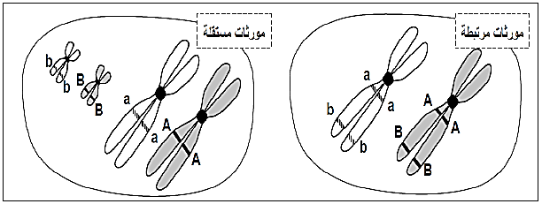
- الوثيقة الخارجية 4 (نتائج الإلقاح التراجعي في حالة صفتين مستقلتين)
بهدف التعرف على دور الاختلاط بين الصبغي في تنوع النسل نقوم بدراسة نتائج الإلقاح التراجعي في حالة صفتين مستقلتين للعالم مورغان:
أجرى العالم مورغان تجاربه على ذبابة الخل نظرا لخصوصياتها المتمثلة في: نموها في أوساط بسيطة، قصر دورة حياتها (14 يوم)، تعدد سلالاتها و قلة عدد صبغياتها (2ن = 8).
حيث قام مورغان بإجراء تزاوج أول بين سلالتين نقيتين من ذبابة الخل:
- الأولى: ذات جسم رمادي و أجنحة طويلة
- الثانية: ذات جسم أسود و أجنحة أثرية (ضامرة)
تحصل في الجيل الأول (F1) على أفراد كلها ذات جسم رمادي و أجنحة طويلة (100%).
قام بعد ذلك بإجراء تزاوج ثان (إلقاح تراجعي) بين ذبابة خل من الجيل الأول (F1) مع ذبابة خل ذات جسم أسود و أجنحة أثرية (نفس نمط أحد الأبوين) و النتائج موضحة في الوثيقة التالية:
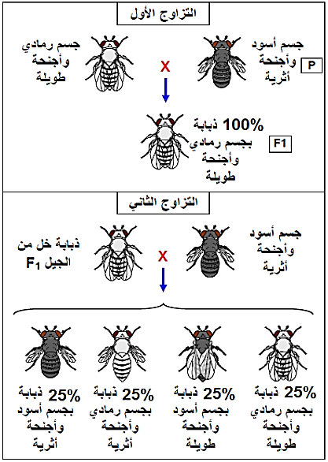
- ملاحظة: الغاية من الإلقاح التراجعي هي معرفة كيفية توزع المورثات (مستقلة أو مرتبطة) لأن الفرد الثنائي التنحي لا ينتج سوى نمط واحد من الأمشاج و بالتالي فالمظهر الخارجي لأفراد الجيل الثاني F2 سيعكس النمط الوراثي للأمشاج التي أنتجها الفرد الهجين. و منه نستنتج هل المورثات مستقلة أم مرتبطة.
--------------------------------------------------------------------
- التعليمات:
- باستغلال للمعطيات المقدمة، استنتج دور الاختلاط بين الصبغي في تنوع النسل.
--------------------------------------------------------------------
- الإجابة:
- استنتاج دور الاختلاط بين الصبغي في تنوع النسل:
تمثل الوثيقة نتائج الالقاح التراجعي بحيث تم التزاوج بين أفراد من نفس النوع، ينتمون لسلالتين نقيتين، تختلفان في صفتين اذن نمط التزاوج هو عبارة عن هجونة ثنائية:
- من التزاوج الأول: نلاحظ أن أفراد الجيل الأول F1 متجانسة بالنسبة للصفتين، و تشبه في مظهرها الخارجي الأب ذو الجسم الرمادي و الأجنحة الطويلة دليل على أن الأليل المسؤول عن صفة اللون الرمادي سائد على أليل اللون الأسود و الأليل المسؤول عن صفة الأجنحة الطويلة سائد على أليل الأجنحة الأثرية.
- من التزاوج الثاني: الذي تم بين فرد هجين من الجيل الأول (F1) و بين فرد له نفس نمط أحد الأبوين (P1) الذي يحمل الصفات المتنحية أي إلقاح تراجعي، ظهرت 4 أنماط ظاهرية و بنفس النسب (25 % لكل نمط) حيث النمطان (رمادية الجسم طويلة الأجنحة) و (سوداء الجسم أثرية الأجنحة) هما تراكيب أبوية (أي بنسبة اجمالية 50 %)، أما نمطا (سوداء الجسم طويلة الأجنحة) و (رمادية الجسم أثرية الأجنحة) هما تراكيب جديدة (أي بنسبة إجمالية 50%).
- تدل النسب المحصل عليها في F2: (4x25%) و ظهور التراكيب الجديدة على أنه خلال تشكل الأمشاج عند الفرد الهجين حدث توزع (انفصال) عشوائي للصبغيات المتماثلة خلال المرحلة الانفصالية 1 من الانقسام المنصف حيث أن أليل اللون الرمادي انفصل عن أليل الأجنحة الطويلة ليلتقي مع أليل الأجنحة الأثرية، و أليل اللون الأسود انفصل عن أليل الأجنحة الأثرية ليلتقي مع أليل الأجنحة الطويلة، بحيث يجتمع كل أليل من زوج أليلي معين مع أحد أليلي الزوج الأليلي الآخر (القانون الثالث لمندل = التوزع المستقل للصفات).
- و هذا ما يعرف ب الاختلاط بين صبغي، إذن المورثتان: لون الجسم و مظهر الأجنحة محمولتان على زوجين مختلفين من الصبغيات أي أنهما مورثتان مستقلتان.
و للتفسير الصبغي لنتائج الالقاح التراجعي نستعمل الرموز: لون الجسم (ما، م) ، مظهر الأجنحة (طا، ط).
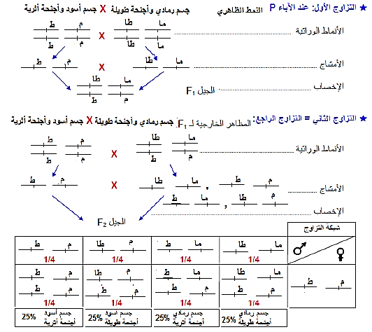
- نلاحظ أن النتائج النظرية تطابق النتائج التجريبية، إذن فعلا المورثات مستقلة .
- الاستنتاج: يسمح الاختلاط بين صبغي خلال تشكل الأمشاج بافتراق الصبغيات المتماثلة عشوائيا من خلال توضع الرباعيات الصبغية على اللوحة الاستوائية، بحيث تحوي كل خلية ناتجة عن الانقسام المنصف أحد صبغيي الزوج و هذا ما يؤدي إلى زيادة عدد التراكيب الصبغية (التوليفات) الممكنة و بالتالي التنوع الوراثي لأمشاج الفرد.
3/ دور الاختلاط داخل الصبغي في تنوع النسل
- الوثيقة الخارجية 5 (حالة الصفات المرتبطة)
قام العالم مورغان بإجراء تزاوج أول بين سلالتين نقيتين من ذبابة الخل تختلفان في صفتين (شكل الأجنحة و لون العيون)، بحيث الأولى ذات أجنحة طويلة و عيون حمراء و الأخرى ذات أجنحة أثرية و عيون أرجوانية، فتحصل في الجيل الأول F1 على أفراد متجانسة بنمط ظاهري: أجنحة طويلة و عيون حمراء.
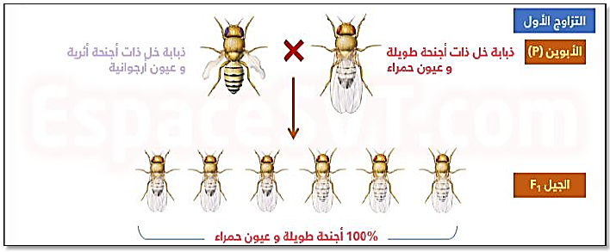
- قام مورغان بإجراء إلقاح تراجعي بين ذكر أبوي متنحي نقي (p1) و أنثى هجينة من الجيل الأول (F1) فتحصل على النتائج التالية:
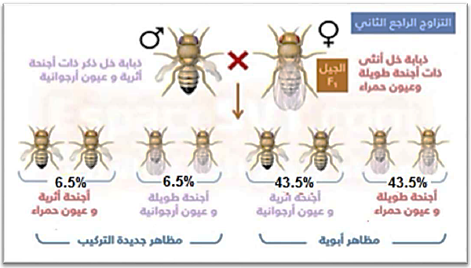
--------------------------------------------------------------------
- الوثيقة الخارجية 6 (حالة تحكم مورثتين مستقلتين في صفة واحدة)
- من المعروف أن كل مورثة تشرف على صفة معينة لكن توجد العديد من الصفات التي تشرف عليها أكثر من مورثة و من أبرز الأمثلة على ذلك الزمر الدموية ABO بحيث يشرف على إظهار النمط الظاهري للزمر الدموية مورثتان مستقلتان:
- المورثة I محمولة على الصبغي رقم 9، لها ثلاثة أليلات (إما A أو B أو O)
- المورثة H محمولة على الصبغي رقم 19 لها أليلين: H سائد المسؤول على تركيب المادة H و يقابله الأليل h متنحي (غياب المادةH ).
- حيث أن غياب المادة H يؤدي إلى ظهور الزمرة O (كنمط ظاهري) مهما اختلفت أليلات المورثة I (رغم وجود الأليلين A أو B أو معا) و تدعى في هذه الحالة بزمرة بومباي.
- و للتعرف على كيفية مساهمة تحكم مورثتين مستقلتين في صفة واحدة في تنوع النسل نقوم بدراسة التزاوج التالي:
تم تزاوج بين فردين من الزمرة O فظهر نسل من الزمرة A و B.
زمرة O بومباي × زمرة O عادية
Hh OO × hh AB
تكون النتائج كما يلي:
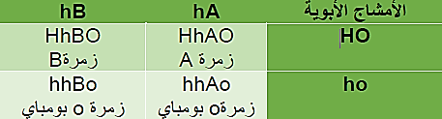
--------------------------------------------------------------------
- التعليمات:
- باستغلال للمعطيات و الوثائق المقدمة، استنتج دور الاختلاط داخل الصبغي في تنوع النسل.
--------------------------------------------------------------------
- الإجابة:
- استنتاج دور الاختلاط داخل الصبغي في تنوع النسل:
- استغلال الوثيقة الخارجية 5: (حالة الصفات المرتبطة)
- من التزاوج الأول: نلاحظ أن أفراد الجيل F1 متجانسة و هجناء بالنسبة للصفتين و بما أن لهم مظهر أجنحة طويلة و عيون حمراء فإن الأليل المسؤول عن شكل الأجنحة الطويلة سائد على الأليل المسؤول عن شكل الأجنحة الأثرية و الأليل المسؤول عن لون العيون الحمراء سائد على الأليل المسؤول عن لون العيون الأرجوانية.
- من الالقاح التراجعي الثاني:
ظهرت أفراد بنسبة 87 % ذات تراكيب صفات أبوية، و بنسبة 13% ذات تراكيب جديدة، و هذه النسب ليست موافقة لقانون التوزع المستقل للصفات (25% × 4).
- ظهور التراكيب الجديدة بنسب ضئيلة لا يمكن تفسيره الا بحدوث تركيبات مورثية جديدة في أمشاج الأنثى الهجينة أي ان 87% من الأمشاج بقي فيها الارتباط موجودا نصفها تحمل المورثتين (طا، حا) و نصفها الآخر تحمل المورثتين (ط، ح) في حين انفصلت المورثتان (طا) و (حا) المحمولتان على صبغي واحد و كذلك (ط) و (ح) عن بعضهما، حيث ان المورثتين (طا، ح) و المورثتين (ط، حا) لا تحملها إلا 13% من الأمشاج و هذه هي نسبة التراكيب الجديدة التي ظهرت نتيجة حادثة سماها مورغان بالعبور.
- العبور الوراثي: هو اختلاط داخل صبغي أي تبادل أجزاء (قطع) صبغية (كروماتيدية) بين الصبغيات المتماثلة عند تقاربها (تداخل بين كروماتيدتين) في منطقة التصالب خلال المرحلة التمهيدية للانقسام الاختزالي .
- التفسير الصبغي:
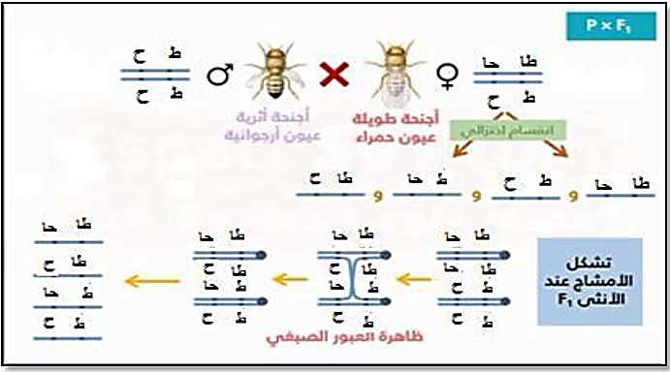
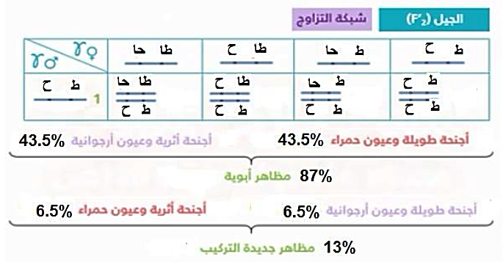
-إذن يسمح الارتباط الجزئي للمورثات بحدوث اختلاط بين صبغي (ظاهرة العبور) الذي مكن توضيحه كمايلي:
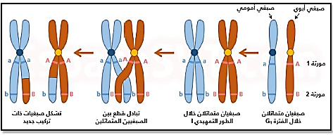
--------------------------------------------------------------------
- استغلال الوثيقة الخارجية 6 (حالة تحكم مورثتين مستقلتين في صفة واحدة)
نلاحظ من خلال التزاوج أن أحد الأبوين زمرته O ظاهريا لكن نمطه التكويني hhABأي يحمل الأليلين A و B معا لكن لم يعبر عنهما لغياب المادة H و عند تشكل الأمشاج يفترق الأليلان A و B ليلتقي كل منهما بالأليل H عند الأبناء (مصدره أمشاج الأب الثاني) أين يتم التعبير عنهما لتظهر الزمرة الدموية A أو الزمرة B.
- إذن تحكم مورثتين مختلفتين في صفة واحدة أدى إلى ظهور تنوع في الأفراد الناتجة لم يكن ليظهر في حالة تحكم مورثة واحدة في هذه الصفة ففي المثال المدروس أعلاه (تزاوج بين فردين من الزمرة O) لو تحكمت المورثة I المحمولة على الصبغي رقم 9 فقط في الزمرة الدموية لظهر عند الأبناء نمط واحد فقط هو الزمرة O.
--------------------------------------------------------------------
* و منه: يرفق عادة تشكل الرباعيات الصبغية خلال الانقسام الاختزالي بتبادل قطع كروماتيدية بين الصبغيات المتشابهة، إنه العبور الذي يسمح بزيادة التنوع الوراثي عن طريق تداخل صبغيي الزوج، كما أن تحكم بعض المورثات في صفات مشتركة بينها يدعم التنوع الوراثي للنسل.
4/ دور الإلقاح في التنوع البيولوجي
- الوثيقة 1 ص 129
للتعرف على دور الالقاح في التنوع البيولوجي نجري تصالب بين سلالتين نقيتين من الفئران تختلفان فيما بينهما في صفتي لون الوبر و تجانسه.
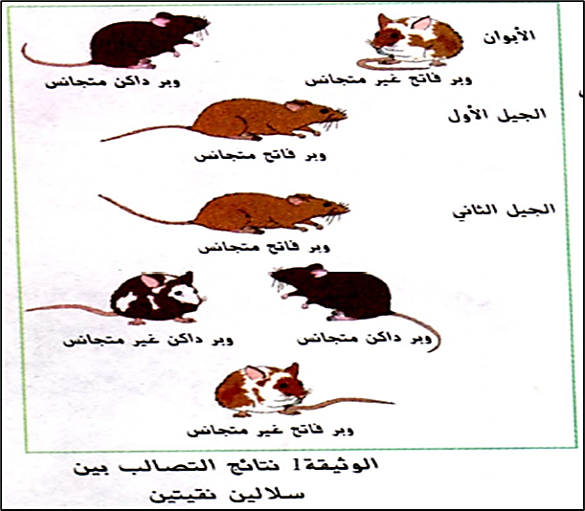
--------------------------------------------------------------------
- التعليمات:
- باستغلالك لمعطيات الوثيقة، استنتج دور الإلقاح في التنوع البيولوجي.
--------------------------------------------------------------------
- الإجابة:
- استنتاج دور الإلقاح في التنوع البيولوجي:
- استغلال الوثيقة:
نلاحظ من خلال الوثيقة التي تبين نتائج التصالب بين سلالتين نقيتين من الفئران تختلفان فيما بينهما في صفتي لون الوبر و تجانسه أن:
- التزاوج بين السلالة 1 ذات وبر داكن و متجانس (سلالة وحشية) مع السلالة 2 ذات وبر فاتح و غير متجانس أدى إلى ظهور جميع أفراد الجيل الأول بوبر فاتح متجانس، دليل على أن أليل الوبر الفاتح سائد على أليل الوبر الداكن بالنسبة لصفة لون الوبر، وأليل الوبر "المتجانس" سائد على أليل الوبر "غير المتجانس" بالنسبة لصفة تجانس الوبر.
- بعد تركت افراد الجيل الاول تتزاوج فيما بينها فتحصلنا على الجيل الثاني ب 4 أنماط ظاهرية بالنسب التالية:
- 16/9 فئران ذات وبر فاتح متجانس
- 16/3 فئران ذات وبر داكن متجانس
- 16/3 فئران ذات وبر فاتح غير متجانس
- 16/1 فئران ذات وبر داكن غير متجانس
حيث ظهرت تراكيب جديدة غير أبوية و لا يمكن تفسير هذه النتائج إلا إذا افترضنا أن الصفات المدروسة مستقلة عن بعضها البعض بحيث انفصل أليل وبر غير متجانس عن أليل وبر فاتح أثناء تشكل الأمشاج (الانقسام المنصف) ليلتقي مع أليل وبر داكن أثناء الالقاح من جهة، و من جهة أخرى انفصل أليل وبر متجانس عن أليل وبرداكن ليلتقي مع أليل وبر فاتح،
إذن المورثة المسؤولة عن اللون الفاتح تحمل على زوج مستقل من الصبغيات عن المورثة المسؤولة عن تجانس وبر الفأر.
- و للتفسير الصبغي لهذا التزاوج نرمز للأليلات كما يلي:
الوبر الفاتح فا ، الوبر الداكن ف ، الوبر المتجانس ما ، الوبر غير المتجانس م
الأنماط التكوينية للأبوين: (فا فا م م) × (ف ف ما ما)، و لأفراد الجيل الأول (ج1) (فا ف ما م).
- أثناء تشكل أمشاج هجناء ج1 (الانقسام المنصف) تنفصل الأليلات بصورة عشوائية و كل مشيج يحتوي على صبغي واحد من كل زوج من الصبغيات المتماثلة فيعطي كل فرد هجين من الجيل الأول أربع أنماط من الأمشاج بنسبة 25 % لكل نمط
الأمشاج: فا ما، فا م، ف م، ف ما
- خلال الإلقاح يتم اندماج الأمشاج بصورة عشوائية (يستعمل جدول التضريب الوراثي لاستخراج الأنماط التكوينية لأفراد الجيل الثاني ج2).
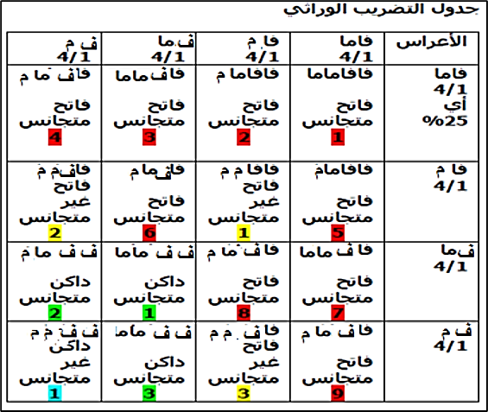
النمط الظاهري للجيل الثاني:
- 16/9 فاتح متجانس
- 16/3 فاتح غیر متجانس
- 16/3 داكن متجانس
- 16/1 داكن غیر متجانس
- الاستنتاج: الإلقاح لا يساهم في ظهور أنماط ظاهرية جديدة لكن يساهم في رفع احتمال تلاقي الأعراس المختلفة مما يرفع في ظهور الأنماط الوراثية (التنوع الوراثي للأفراد).
الخلاصة
- الانقسام المنصف آلية تسمح بإنتاج الأمشاج (خلايا أحادية الصيغة الصبغية) انطلاقا من خلية أم ثنائية الصيغة الصبغية و ذلك باختزال العدد الصبغي الأصلي إلى النصف.
- يتضمن الانقسام المنصف انقسامين متتاليين: انقسام خيطي اختزالي يتبع بانقسام خيطي متساوي.
- يتميز الانقسام المنصف بـ:
- تشكل الرباعيات الصبغية في المرحلة التمهيدية.
- توضع الرباعيات الصبغية على المستوى الاستوائي للخلية خلال المرحلة الاستوائية 1.
- انفصال الصبغيين المتماثلين خلال المرحلة الإنفصالية 1.
- انفصال كروماتيدي كل صبغي عن بعضها البعض خلال المرحلة الانفصالية 2.
- خلال تشكل الأمشاج تفترق الصبغيات المتماثلة عشوائيا من خلال توضع الرباعيات الصبغية على اللوحة الاستوائية، بحيث تحوي كل خلية ناتجة عن الانقسام المنصف صبغي واحد من صبغيي الزوج.
- يسمح هذا التوزع العشوائي للصبغيات بزيادة عدد التراكيب الصبغية (التوليفات) الممكنة و بالتالي بالتنوع الوراثي لأمشاج الفرد.
- يرفق عادة تشكل الرباعيات الصبغية خلال الانقسام الاختزالي بتبادل قطع كروماتيدية بين الصبغيات المتشابهة، إنه العبور. يسمح العبور بزيادة التنوع الوراثي عن طريق تداخل صبغيي الزوج.
- يدعم الإلقاح الاختلاط الصبغي عن طريق احتمالات التلاقي العشوائي للصبغيات الأبوية المتشابهة مما يعطي فردا جديدا متفردا من جهة و أصيلا من الناحية الجينية و يسمح بالتنوع الجيني للأفراد.
- الإلقاح لا يساهم في ظهور أنماط ظاهرية جديدة لكن يساهم في رفع احتمال تلاقي الأعراس المختلفة مما يرفع في ظهور الأنماط الوراثية (التنوع الوراثي للأفراد).
التقويم
- بين في نص علمي دور الإنقسام المنصف و الإلقاح في التنوع الوراثي للأفراد.
--------------------------------------------------------------------
الإجابة
يتم التكاثر الجنسي بفضل ظاهرتين متكاملتين هما: تشكل الأمشاج (عن طريق الانقسام المنصف) و الإلقاح حيث تسمح هاتان الظاهرتان بإنتاج أفراد متنوعة وراثيا.
فكيف يساهم كل من الانقسام المنصف و الالقاح في التنوع الوراثي لأفراد النوع الواحد؟
- أثناء الانقسام المنصف يزداد عدد التراكيب الصبغية الممكنة لأمشاج الفرد حيث تفترق الصبغيات المتماثلة بصفة عشوائية من جهة (اختلاط بين صبغي) و قد تتبادل قطع كروماتيدية بين الصبغيات المتماثلة من جهة أخرى (اختلاط داخل صبغي) مما يؤدي إلى إنتاج أمشاج مختلفة وراثيا.
- ينتج عن التلاقي العشوائي للصبغيات الأبوية المتنوعة وراثيا أثناء الالقاح أفراد جديدة و فريدة من الناحية الجينية.
تعتبر البيضة المخصبة الناتجة عن الالقاح نقطة انطلاق لتشكل فرد جديد متفرد.

